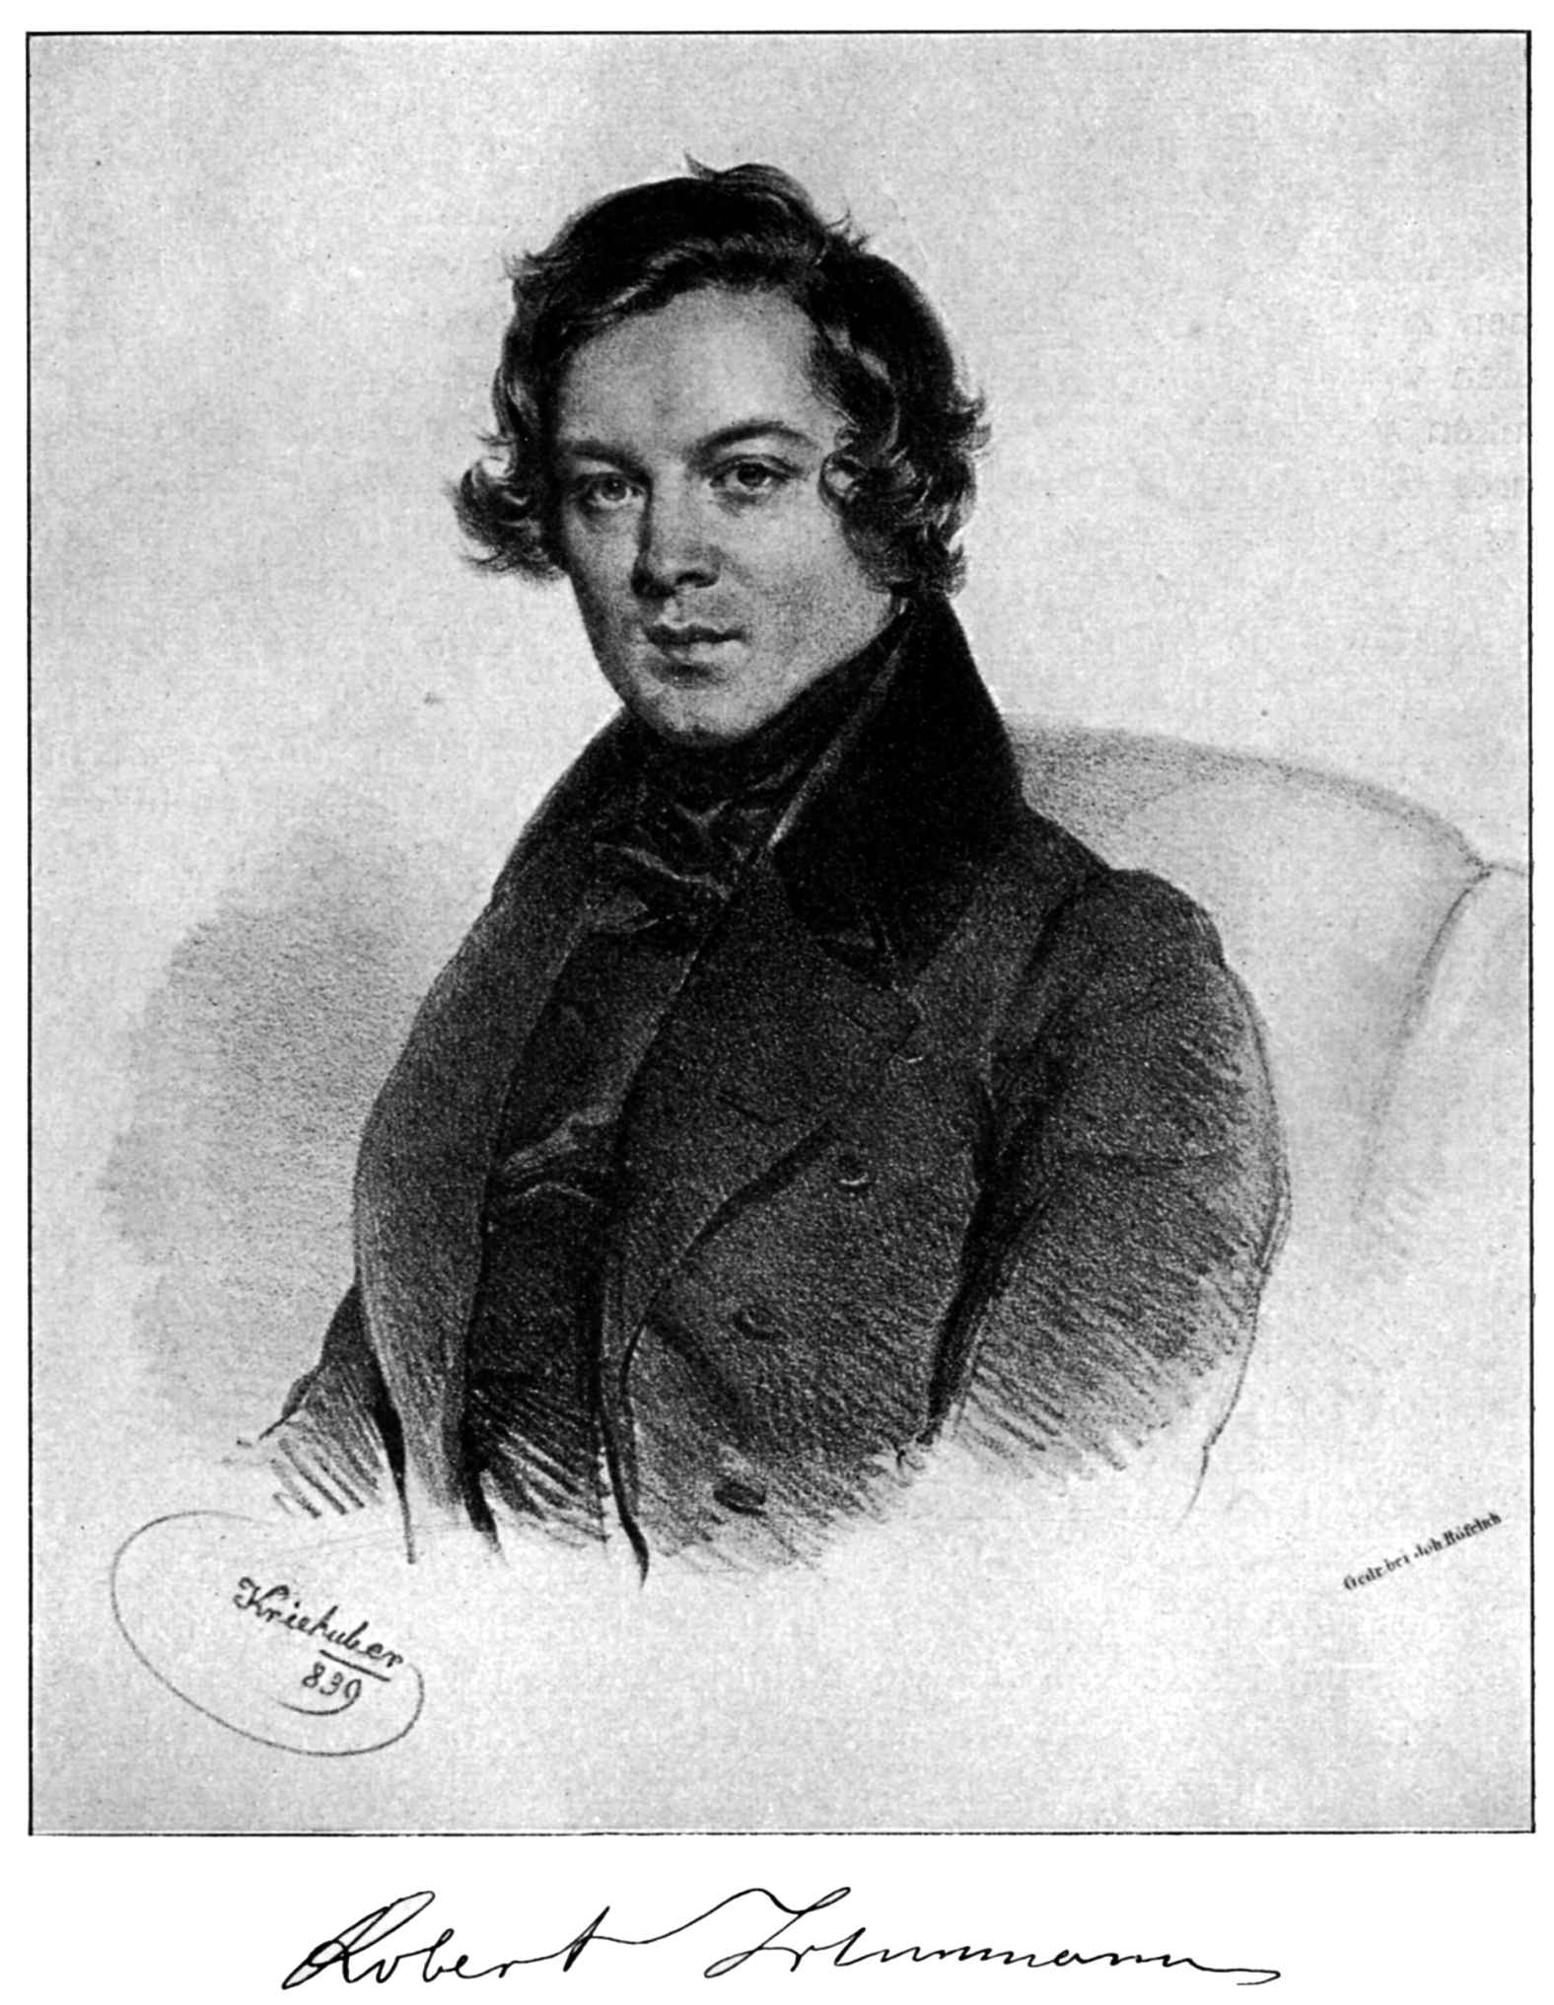

**Robert Schumann**, [nemški](http://sl.wikipedia.org/wiki/Nemci) [skladatelj](http://sl.wikipedia.org/wiki/Skladatelj) in [pianist](http://sl.wikipedia.org/wiki/Pianist), se je rodil [8. junij](http://sl.wikipedia.org/wiki/8._junij) [1810](http://sl.wikipedia.org/wiki/1810), v [Zwickau](http://sl.wikipedia.org/w/index.php?title=Zwickau&action=edit&redlink=1), v Nemčiji, umrl pa je [29. julij](http://sl.wikipedia.org/wiki/29._julij) [1856](http://sl.wikipedia.org/wiki/1856), [Endenich](http://sl.wikipedia.org/w/index.php?title=Endenich&action=edit&redlink=1), v Nemčiji.

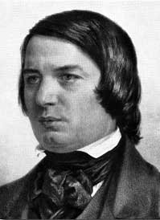

*Robert Schumann*

Schumann je predstavnik nemške glasbene [romantike](http://sl.wikipedia.org/wiki/Romanti%C4%8Dna_glasba), v njegovih delih se kažejo izrazite lirične poteze. Rad se je zatekal v svet svoje nenavadno bogate fantazije in je bil hkrati velika umetniška osebnost in izjemno razgledan človek. Kot tak je vodil, vzgajal in podpiral krog romantičnih skladateljev. V njem so našli zvestega prijatelja in bojevitega zagovornika skladatelji [Chopin](http://sl.wikipedia.org/wiki/Chopin), [Berlioz](http://sl.wikipedia.org/w/index.php?title=Berlioz&action=edit&redlink=1) in [Brahms](http://sl.wikipedia.org/wiki/Brahms). V glasbeni reviji *Neue Zeitschrift für Musik*, ki jo je ustanovil in dolga vodil v [Leipzigu](http://sl.wikipedia.org/wiki/Leipzig), je veliko pisal o glasbi. »*Naše prepričanje je trdno in enostavno: z vsem poudarkom je treba obrniti pozornost in se spomniti starega časa in njegovih del, ker je le na tako čistem studencu mogoče krepiti novo umetniško lepoto, boriti se moramo proti bližnji preteklosti, ki je stremela le za dvigom zunanjosti in virtuoznosti; slednjič moramo pripravljati nov poetičen čas in se truditi, da bo čim prej prišel.*« S temi besedami je usmerjal krog svojih sodelavcev. Tako, kot se je moral v javnem življenju nenehno boriti za svoja umetniška načela, so ga tudi v osebnem življenju spremljale same težave. Nenehni spopadi in boji so naposled strli njegovo tenkočutno osebnost. Življenje umetnika se je končalo v največji tragiki, ki lahko doleti človeka, saj je zadnji dve leti preživel v popolni duševni otopelosti.

Schumannova nenavadno bogata fantazija in silen ustvarjalni zagon sta skovala mnoga odlična dela. Prvih 23 del, zaporedno označenih z [opusom](http://sl.wikipedia.org/wiki/Opus), je posvetil [klavirju](http://sl.wikipedia.org/wiki/Klavir). Med najbolj znanimi so *Simfonične etude*, [op.](http://sl.wikipedia.org/wiki/Opus) 13; *Carnaval*, op. 9; *Otroški prizori*, op. 15, *Kreisleriana*, op. 16; *Novelete*, op. 21; *Metulji*, glasbene miniature op. 2, itd. Večinoma so vse naštete skladbe drobne klavirske miniature, združene v vsebinsko ali oblikovno zaokrožene cikluse.

Med naslovi klavirskih skladb srečamo tudi Chopina, [Paganinija](http://sl.wikipedia.org/wiki/Paganini) (ki ju je z glasbo posrečeno okarakteriziral) in *Chiarino* (v njej je upodobil svojo ženo, pianistko [Claro Wieck](http://sl.wikipedia.org/w/index.php?title=Clara_Wieck_Schumann&action=edit&redlink=1)).

Skladatelj je splošni pianistični problem, [prstanec](http://sl.wikipedia.org/w/index.php?title=Prstanec&action=edit&redlink=1) (v pianističnem izrazoslovju četrti [prst](http://sl.wikipedia.org/wiki/Prst)), ki je [fizionomično](http://sl.wikipedia.org/w/index.php?title=Fizionomija&action=edit&redlink=1) najbolj šibak izmed prstov, obravnaval zelo radikalno. Izdelal je mehansko pripravo za raztezanje tega prsta, nameraval pa si je celo operiracijsko odstraniti ligaturo med tretjim in četrtim prstom. Njegova prizadevanja so se za njegovo pianistično kariero končala tragično, ligaturo si je namreč poškodoval do te mere, da je moral opustiti vse pianistične ambicije in se je zato posvetil skladateljevanju.

Med njegova pomembnejša dela prištevamo še njegove štiri [simfonije](http://sl.wikipedia.org/wiki/Simfonija), mnoge komorne in vokalne skladbe, [klavirski koncert](http://sl.wikipedia.org/w/index.php?title=Klavirski_koncert&action=edit&redlink=1) in koncert za [violončelo](http://sl.wikipedia.org/wiki/Violon%C4%8Delo) in [orkester](http://sl.wikipedia.org/wiki/Orkester).

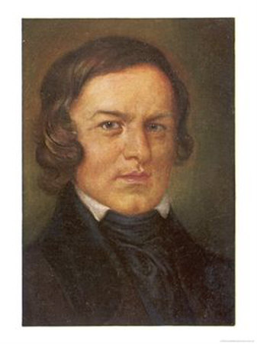

Moje mnenje:

Robert Schumann je zelo dober glasbenik, saj je predstavnik nemške glasbene romantike.